Африканские слоны 2021

Даты тура: до 02.01.2021
Страна: Кения
Маршрут: Найроби - Амбосели - Абердаре - Самбуру - гора Кения - озеро Накуру - Масаи Мара
Стоимость тура: от 2976 $

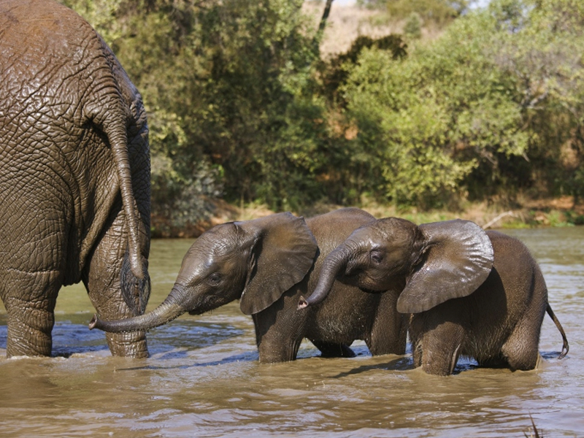

Описание тура
День 1: Прилет в Найроби. Трансфер и размещение в отеле.
Прибытие в Найроби, встреча в аэропорту с нашим
представителем. Трансфер и размещение в отеле. Свободное время для отдыха.
Проживание: Four Points By Sheraton Nairobi Airport 5*
Питание: Завтрак

День 2: Переезд в Амбосели. Вечернее сафари.
Завтрак. Переезд на юг страны через живописные
масайские земли в национальный парк Амбосели (240 км – 4,5 часа / указанное время является ориентировочным, в зависимости от транспортного движения и состояния дороги время в пути может быть увеличено). Величественная
гора Килиманджаро возвышается над этой местностью, скрываясь высоко за облаками.
Размещение в лодже. Обед. Сафари, во время которого вы увидите слонов, львов,
гепардов и других диких животных.
Проживание: Amboseli Serena Lodge или Oltukai Lodge
Питание: Полный пансион

День 3: Сафари в парке Амбосели.
Удивительная поездка по утреннему парку и
возращение в отель на завтрак. Вы можете отдохнуть возле бассейна или побродить
по окрестностям. Обед. Выезд на вечернее сафари.
Проживание: Amboseli Serena Lodge или Oltukai Lodge
Питание: Полный пансион

День 4: Переезд в Абердаре. Свободное время для наблюдения за животными.
После завтрака переезд в национальный парк Абердаре (430 км – 5,5 часов / указанное время является ориентировочным, в зависимости от транспортного движения и состояния дороги время в пути может быть увеличено). Обед в "Aberdare Country Club". После обеда переезд и размещение в небольшом уютном отеле, расположившемся в самом сердце заповедника. Из окон отеля Вы можете видеть специально подсвеченный в темное время суток источник, который дает возможность, удобно устроившись на одной из террас, наблюдать за представителями дикой природы, приходящими на водопой.
Проживание: The Ark или Mountain Lodge
Питание: Полный пансион

День 5: Переезд в Самбуру. Вечернее сафари.
После завтрака отъезд в национальный парк Самбуру
(250 км – 3,5 часа / указанное время является ориентировочным, в зависимости от транспортного движения и состояния дороги время в пути может быть увеличено), расположенный в северной части страны. Пересечение
экватора и прибытие в лодж. Затем небольшой отдых и познавательная
поездка в великолепный заповедник дикой природы, где живут редкие и необычные
животные – ретикулятивный жираф, зебра Греви и многие другие. Ужин в лодже.
Проживание: Samburu Simba Lodge
Питание: Полный пансион

День 6: Раннее сафари. Переезд к горе Кения.
Раннее сафари. После завтрака отъезд в "Mount
Kenya Safari Club" (250 км – 3,5 часа / указанное время является ориентировочным, в зависимости от транспортного движения и состояния дороги время в пути может быть увеличено). Этот роскошный отель расположился
у подножия величественной горы Кения, на самом экваторе. Здесь Вас ждет
прекрасный бассейн, великолепная кухня и сервис высочайшего класса. Все номера
отеля - с каминами. Для Вас: теннисные корты, поля для гольфа, катание на
лошадях, рыбалка, вечернее шоу. Также на территории отеля находится зверинец и
картинная галерея. В этом отеле предпочитает отдыхать аристократия со всего
мира.
Проживание: Mount Kenya Safari Club 5*
Питание: Полный пансион

День 7: Переезд на озеро Накуру. Вечернее сафари.
После завтрака отъезд на озеро Накуру (235 км – 3,5
часа / указанное время является ориентировочным, в зависимости от транспортного движения и состояния дороги время в пути может быть увеличено). Это рай для любителей птиц. Кроме того, Накуру – место обитания черных и
белых носорогов, ротшильдских жирафов, львов, леопардов и других животных.
Обед. Сафари.
Проживание: Lake Nakuru Lodge
Питание: Полный пансион

День 8: Переезд в Масаи Мара. Вечернее сафари.
После завтрака отъезд в знаменитый национальный
парк Масаи Мара (260 км – 5 часов / указанное время является ориентировочным, в зависимости от транспортного движения и состояния дороги время в пути может быть увеличено), который располагается на границе с
Танзанией и является частью экосистемы долины Серенгети. Этот парк по праву
может гордиться самой многочисленной в мире популяцией львов. С июня по август
здесь пролегает путь великой миграции животных, поистине захватывающее зрелище,
которое собирает туристов и любителей природы со всего мира. Размещение в лодже. Обед. Послеобеденное
сафари.
Проживание: Masai Mara Simba Lodge или Keekorok Lodge
Питание: Полный пансион

День 9: Сафари в Масаи Мара.
Целый день сафари в национальном парке Масаи Мара.
Ранний подъем. Закуски + чай/кофе в лобби лоджа. Утреннее сафари. Завтрак в лодже. Свободное время для отдыха. Обед. Вечернее сафари. Ужин в лодже.
Проживание: Masai Mara Simba Lodge или Keekorok Lodge
Питание: Полный пансион

День 10: Трансфер в аэропорт.
После завтрака - возвращение в Найроби (280 км –
4,5 часа / указанное время является ориентировочным, в зависимости от транспортного движения и состояния дороги время в пути может быть увеличено). Трансфер в аэропорт для вылета.

Цены тура «Африканские слоны 2021»
Стоимость тура за одного человека

Наименование | SNGL | DBL
 | 4 164 $ | 3 294 $

Наименование | SNGL | DBL
Праздничные доплаты!!!  Пасха - US$ 55.00 с человека за день – 02.04.2021-05.04.2021 (все дни включительно). | 3 408 $ | 2 976 $

Наименование | SNGL | DBL
 | 3 462 $ | 3 030 $

Наименование | SNGL | DBL
 | 3 630 $ | 3 114 $

Наименование | SNGL | DBL
 | 5 466 $ | 4 260 $

Наименование | SNGL | DBL
 | 5 298 $ | 4 092 $

Наименование | SNGL | DBL
 | 5 136 $ | 4 014 $

Наименование | SNGL | DBL
 | 4 920 $ | 3 798 $

Наименование | SNGL | DBL
 | 4 122 $ | 3 294 $

Наименование | SNGL | DBL
 | 5 574 $ | 4 440 $

В стоимость тура включено:
- Медицинская страховка
- Транспортное и экскурсионное обслуживание по программе с англоговорящим гидом
- Проживание и питание по программе

Оплачивается дополнительно:
- Чаевые и расходы личного характера
- Международный перелет
- Визовый сбор

Телефон для заказа: +7(925) 514-83-53
E-mail: info@wildtrek.ru

